Per 2019 m. užregistruota nusikalstamų veikų:
Panemunės PK – 764 (2018 m. – 656)
Ištirta užregistruotų nusikalstamų veikų:
Panemunės PK – 48,9 proc. (2018 m. – 52,9 proc.)

Kriminogeninės gatvės prižiūrimoje teritorijoje
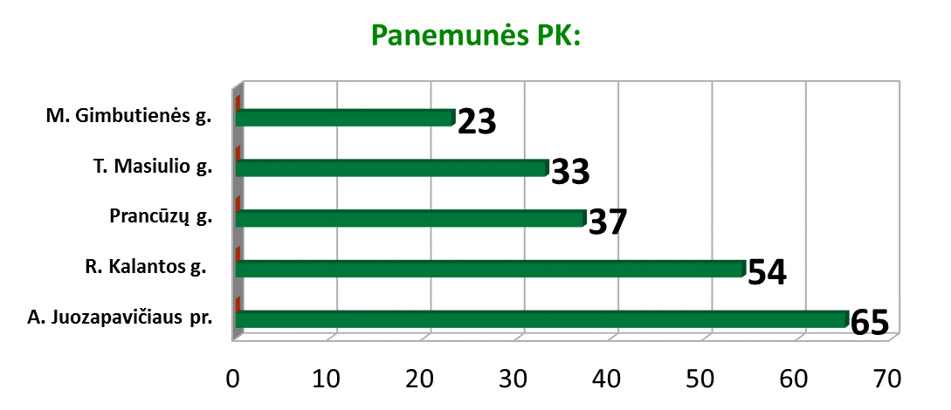
Nusikalstamos veikos, kurių 2019 m. užregistruota daugiausiai
Bendra avaringumo situacija Kauno mieste 2019 m.
Išaugo eismo įvykių, kuriuose nukentėjo žmonės, skaičius:
2019 m. užregistruoti 406 tokie eismo įvykiai (2018 m. – 383)
Sužeista daugiau eismo dalyvių – 458 (2018 m. – 423)
žuvo mažiau eismo dalyvių – 11 (2018 m. – 13)
Eismo įvykiuose nukentėjo:
130 pėsčiųjų
115 automobilių vairuotojų
136 automobilių keleiviai
38 dviračių vairuotojai
20 motociklų vairuotojų
9 elektrinių paspirtukų vairuotojai
7 mopedų vairuotojai
2 motociklų keleiviai
1 dviračio keleivis

